МУНИЦИПАЛЬНОЕ БЮДЖЕТНОЕ УЧРЕЖДЕНИЕ ДОПОЛНИТЕЛЬНОГО ОБРАЗОВАНИЯ ДЕТЕЙ
УСТЬ-БОЛЬШЕРЕЦКИЙ РАЙОННЫЙ ДОМ ДЕТСКОГО ТВОРЧЕСТВА

Мастер -класс

Изготовление шариков для бисерных
деревьев

Составила:
Педагог дополнительного образования
руководитель объединения «Волшебная ниточка»
Игнатович Татьяна Евгеньевна.

2018 г.
Дорогие рукодельницы!
Кому не знакомо слово «блёстки»? В сознании каждого оно ассоциируется как правило, с нарядами, сверкающей вышивкой женской и сценической одежды. Торговое название блёсток-пайетки. Оно по своему звучанию и сходству со слово «поэзия» больше соответствует тем изделиям, которые смогут украсить ваш дом или стать небольшим подарком для друзей.

И называется это плетение бисером «волшебная трубочка».

Вместе с мужем мы сделали так назы-
вается эта вещь «волшебная тру-
бочка -которая помогла изготовить
бисерные шариеи.

Теперь подробнее. От старого приемника, уже давно разобранного и сломанного, взяли одно из звеньев выдвижной телескопической антенны. Длина этой трубочки оказалась 22см, диаметр 5мм. Кстати длина оказалась очень удобной, например, ей удобно отмерять концы оставляемых проволочных кончиков.
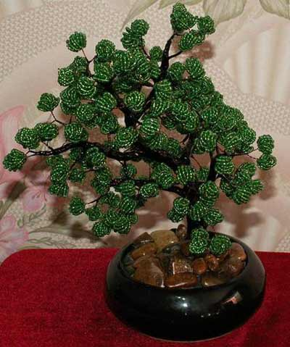
На одном из концов трубочки сделали пропил, т.е. пропилили одну из стенок трубочки на длину примерно 5см. Получилась вот такая волшебная трубочка.

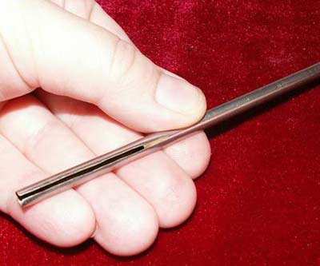
Если у вас нет полой стальной трубочки то можно использовать деревянную трубочку (например, от мороженого-эскимо) с надпилом на одном конце. С помощью этой трубочки сделать шарик для деревца бонсай получается меньше чем за минуту. И теперь остается только нанизать бисер на проволоку, т.е. сделать низку как можно длиннее. Берем катушку с проволокой и нанизываем на проволоку бисер, не отрезая от катушки. Низку прикладываем к трубочке, трубочку берем в руки пропилом к себе, оставляем свободный конец проволоки со стороны пропила, а низку "снаружи", т.е. пододвинув к кончику трубочки без пропила.
Большим пальцем прижимаем проволоку к трубочке рядом с бисером (вернее бисер подвигаем на низке прямо к пальцу), а низкой обматываем трубочку вокруг, делая 6-9 полных оборотов, я обычно делаю 7 или 8, почему-то мне так удобнее. Отсчет ведем в процессе наматывания. Когда намотано нужное количество полных оборотов лишний бисер отодвигаем на низке.
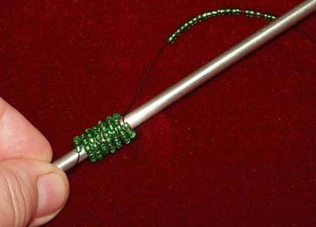
Затем, придерживая большим пальцем наши витки, подвигаем всю конструкцию к краю трубочки так, чтобы витки оказались посередине пропила. Помните что низку мы еще не обрезали? Берем свободный конец проволоки, который мы оставляли вначале, и просовываем его в пропил (см. по стрелкам), затем выдергиваем его за высунувшийся кончик и крепко затягиваем.
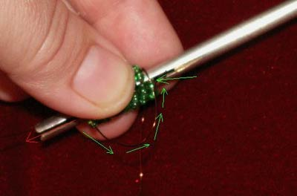
Трубочку вынимаем, она нам больше не нужна. При вынимании трубочки продолжаем придерживать витки с бисером, хотя они не распадаются, так как затянуты вокруг свободным концом проволоки, просто придерживать удобнее. Затем просунутый конец проволоки и низку отгибаем в одну сторону.
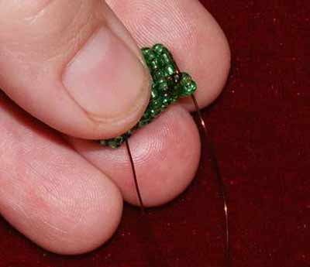
Затем довольно сильно тянем за просунутый конец проволоки, затягивая виток, и одновременно стягивая все накрученные витки в кучку.
Задачи: научить изготавливать шарики из бисера для дерева .Познакомить с техникой плетения.
Воспитать настойчивость ,находчивость, усидчивость.
Формировать новые знания умений и навыков.
Методы обучения: образцы ,объяснения ,практическая работа.
Материалы и инструменты: образец, бисер ,проволока, гипс,
цветочный горшочек, волшебная трубочка и флористическая
лента.
Изготавливаем волшебные шарики из бисера для дерева.
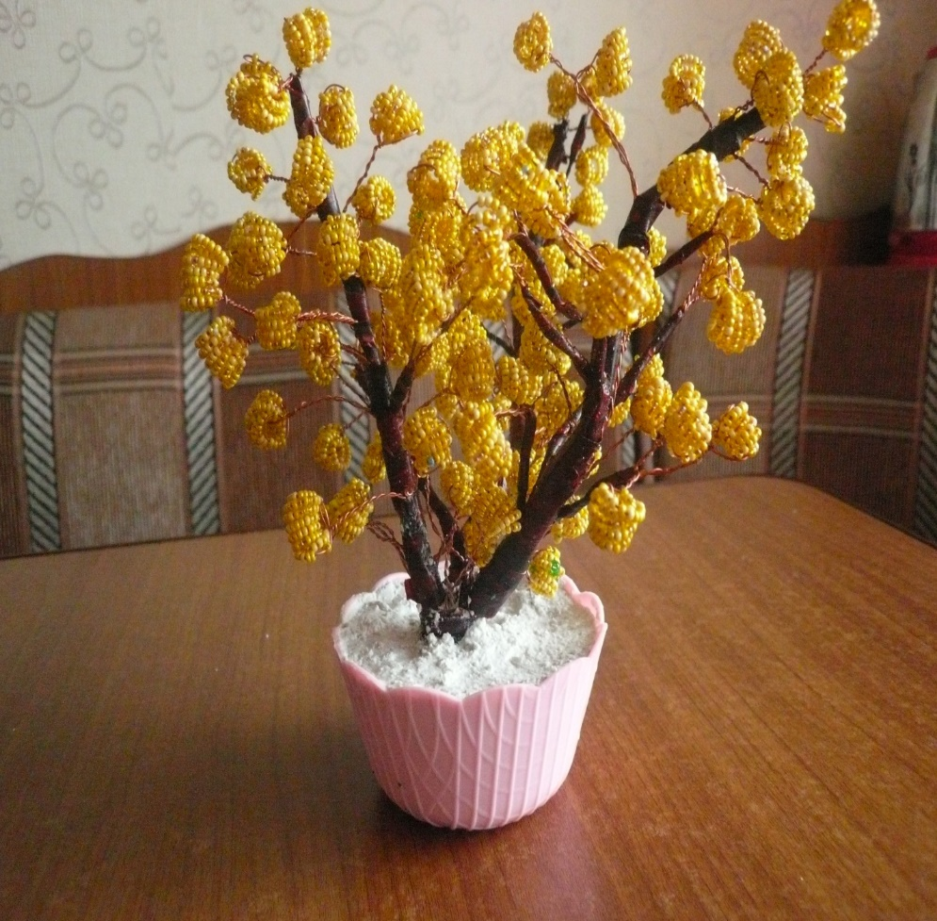

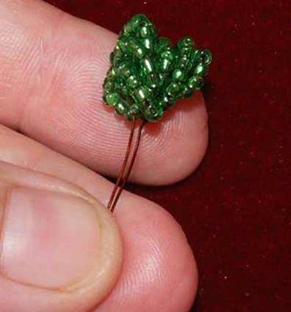
Осталось только скрутить кончики и обрезать низку, отодвинув нанизанный бисер на нужную длину. А через пять минут у нас уже готов целый пучок шариков.
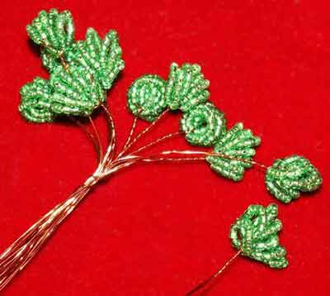
А через пару дней - два дерева... Таким способом можно делать не только шарики. Если сделать 9 витков и расположить их боком, расправив потом вокруг стебелька то получатся оригинальные цветочки. Например как на этом деревце бонсай:
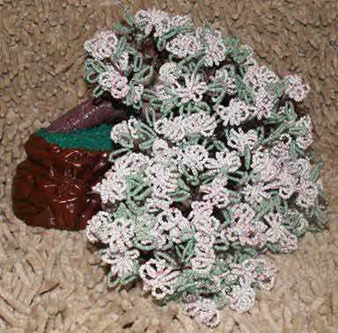

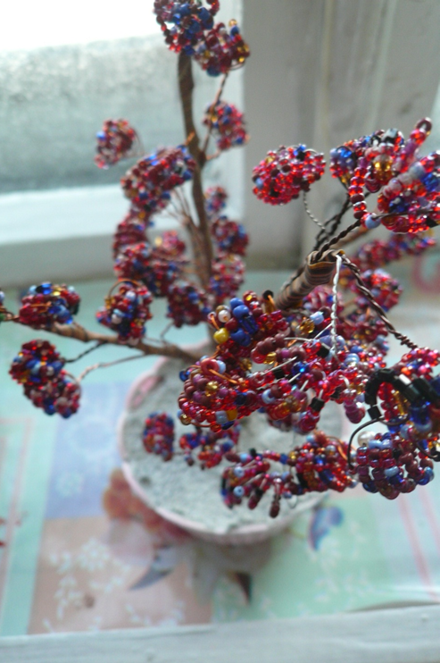 | 